（P00）插图：纪念格瓦拉诞辰94周年
（P01）奥地利反法西斯团体纪念毛特豪森集中营解放77周年
（P05）南非钢铁工人罢工胜利，加薪6.5%
（P08）波兰共产党《黎明报》的历史
（P18）巴基斯坦矿业工伤工亡状况
（P21）苏丹共产党总书记被捕
（P24）什么是“革命工人和人民阵线”？
《希腊共产党纲领的相关理论问题》连载

2022年第17期
2022年6月8日

订阅方式：
1. 扫描二维码填写您的邮箱
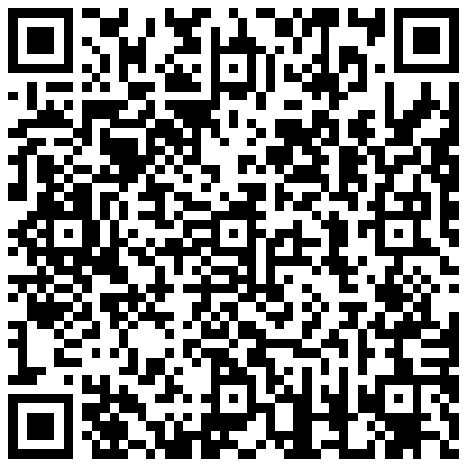
（如无法提交，请在空白处点击再试）
2. 进入以下链接填写您的邮箱
https://cloud.seatable.cn/dtable/forms/ff203a21-e739-4321-bb63-3d9665873695/
3. 用您的邮箱发送“订阅”至irn3000@outlook.com

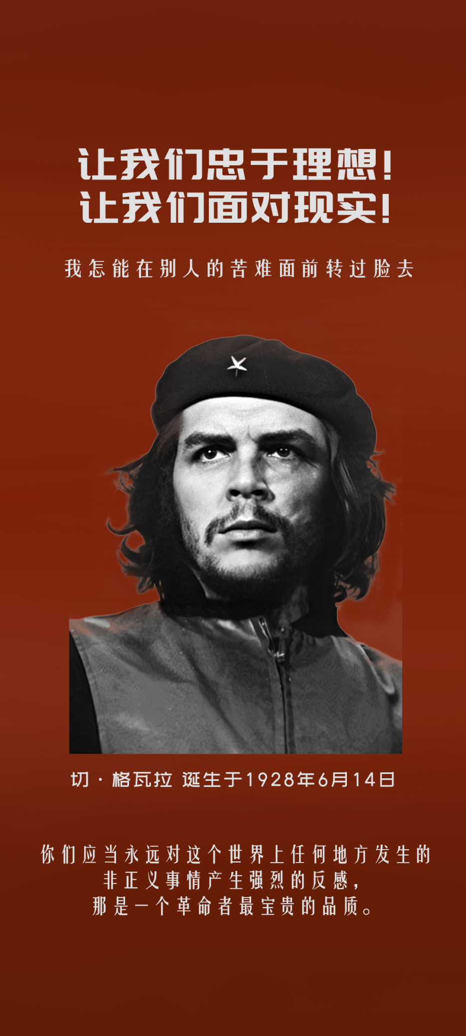

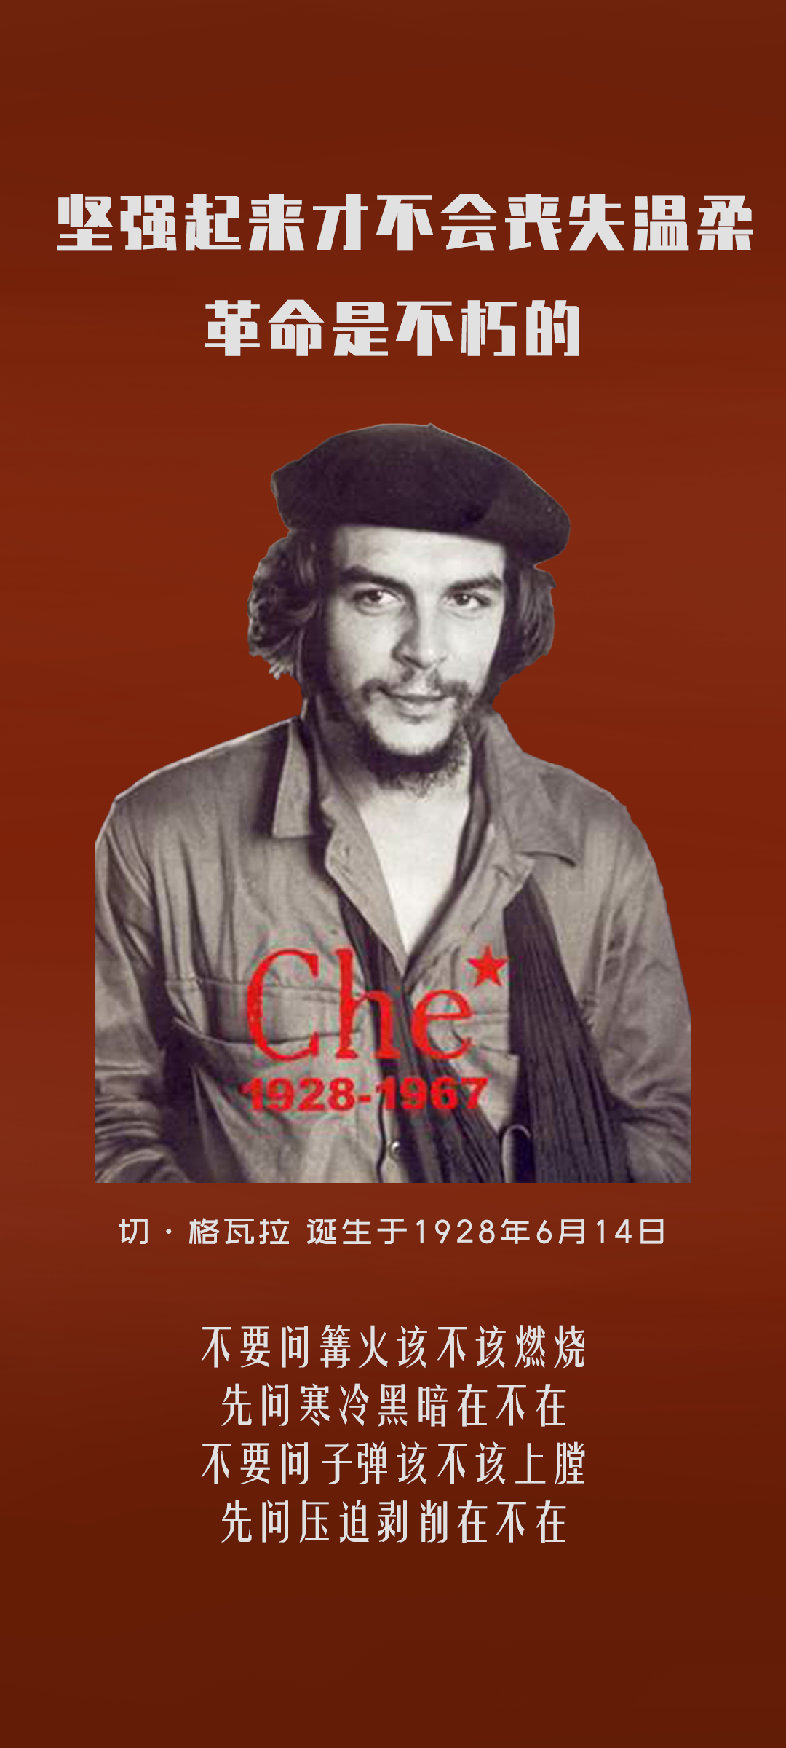

奥地利反法西斯团体纪念毛特豪森集中营解放77周年
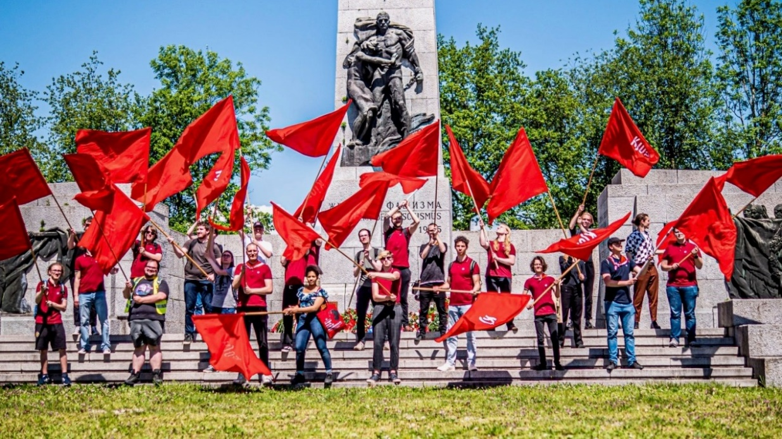
来源：印度“人民快讯”网站
日期：2022年5月18日
题图：纪念毛特豪森集中营解放77周年的活动
链接：https://peoplesdispatch.org/2022/05/18/anti-fascists-in-austria-commemorate-anniversary-of-mauthausen-concentration-camp-liberation/
2022年5月15日，奥地利各反法西斯团体举行活动，纪念二战结束时纳粹控制下的位于上奥地利的毛特豪森集中营解放77周年。奥地利共产主义青年团（Communist Youth of Austria (KJO)）、青年阵线（Jugend Front）、奥地利抵抗战士与法西斯主义受害者联邦协会（KZ-Verband）、奥地利劳动党（Austrian Party of Labor）、蒂罗尔反法西斯联盟（Federation of Tyrolean Anti-fascists）、奥地利共产党（Communist Party of Austria (KPO)）、共产主义学生协会（Communist Student Association (KSV)）的积极分子和其他人一起，缅怀奥地利抵抗运动牺牲的英雄和毛特豪森集中营及其周边分营的纳粹恐怖受害者。
他们还向苏联红军致敬，红军在将奥地利从纳粹魔爪中解放出来的过程中发挥了重要作用。他们重申毛特豪森集中营幸存者在1945年5月16日的毛特豪森誓言（Mauthausen Oath）中的承诺，其内容包括：“纪念所有民族洒下的鲜血，铭记被纳粹法西斯屠杀的数百万人民，我们承诺永远不偏离这条道路。在国际社会的安全基础上，我们希望为牺牲的自由战士建造最宏伟的纪念碑：自由人民的世界。”
1938年德国吞并奥地利后，纳粹在上奥地利的林兹（Linz）附近开设了毛特豪森集中营。毛特豪森集中营连同它的几个大大小小的分集中营，是二战期间纳粹德国的5个大型集中营[1]之一。据估计，在6年多的时间里，约有20万人被关押于毛特豪森集中营，其中约有9万人惨遭屠杀。囚犯包括波兰人、犹太人、共产主义者、社会主义者、无政府主义者、奥地利抵抗组织成员、罗姆人[2]、耶和华见证人宗教群体以及苏联红军和其他同盟国的战俘。
1945年5月5日，一队美军士兵发现了集中营，纳粹在集中营犯下的骇人听闻的可怕罪行被曝光于世。在苏联红军的维也纳攻势（1945年3月16日至1945年4月15日）下，毛特豪森集中营几乎被纳粹放弃。美军在随后几天解放了集中营，由苏联战俘组成的最后一批囚犯于5月16日离开集中营。在纳粹统治奥地利的末期，集中营囚犯组成的囚犯委员会也对虚弱的纳粹当局进行了坚决抵抗。
在5月15日的纪念仪式上，奥地利劳动党领导人蒂博尔·曾克（Tibor Zenker）缅怀曾被关押在毛特豪森的上奥地利抵抗组织 “威瑟组织”（Welser Group）的42名成员。1945年4月28日至29日，他们在毒气室被处决，成为了最后一批遇害者。曾克说：“在战争的最后日子里，纳粹不仅热衷于削弱民主重建的力量，而且更加热衷于削弱那些站在苏联一边、将要为社会主义的奥地利和社会主义的欧洲而奋斗的力量。”
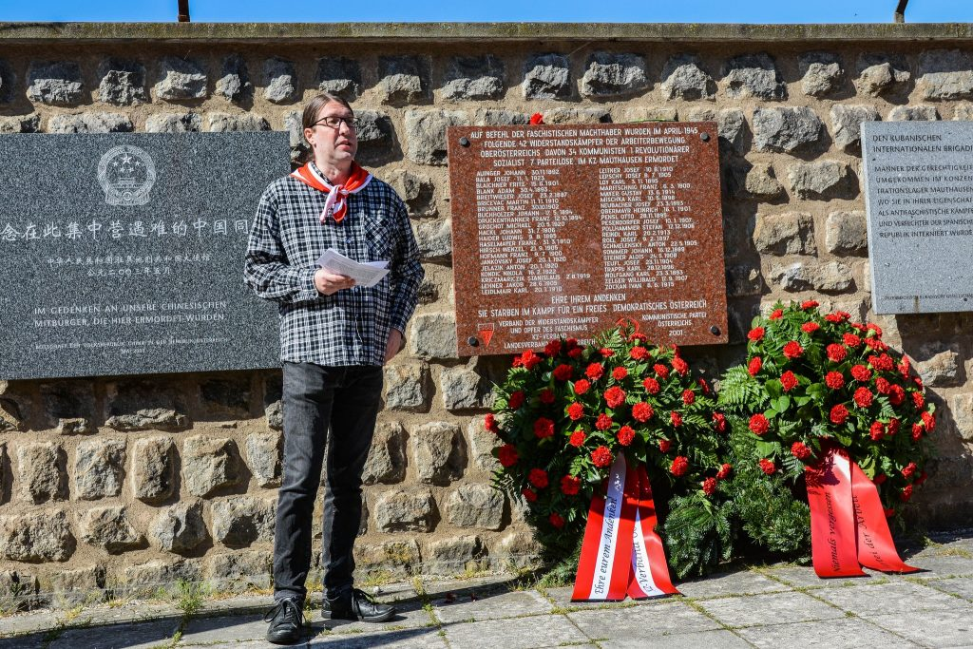
图：奥地利劳动党领导人蒂博尔·曾克向集会致辞
青年阵线的西蒙·欣特瑙斯（Simon Hintenaus）强调了当时的奥地利共产主义青年协会（Communist Youth Association of Austria (KJVO)）的干部在奥地利抵抗运动中的作用，并表示：“这些同志和其他数百名反法西斯分子仍然令人难忘。他们反对法西斯占领和灭绝战争的斗争激励着我们。”
奥地利共产主义青年团表示：“年复一年，解放的庆典提醒着我们：纪念受害者并不意味着只说无用的话，而是意味着永远战斗。”

南非钢铁工人罢工胜利，加薪6.5%
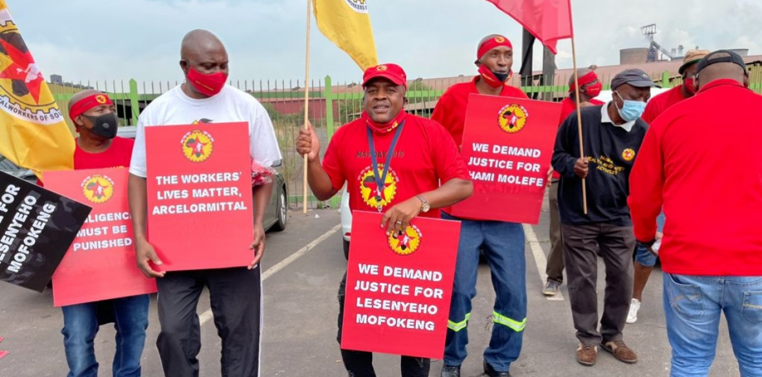
来源：英国“晨星报”网站
日期：2022年5月26日
链接：https://morningstaronline.co.uk/article/w/south-african-metalworkers-celebrate-areclormittal-strike-ends-victory
在经历了近一个月的罢工斗争后，安塞乐米塔尔公司（ArcelorMittal）[1]的南非工人赢得了胜利，获得了6.5%的加薪。
在阻止罢工的企图于2022年5月24日被南非的劳工法院驳回后，老板们同意加薪，并给每个工人5000兰特（253英镑）的补偿。
此前，老板们曾赢得一项临时禁令，试图禁止运营焦炭电池、高炉和钢铁生产的部分部门的工人加入罢工，理由是这些部门是基本服务的一部分。
南非全国金属工人工会（National Union of Metalworkers of South Africa (Numsa)）的成员最初要求加薪7%，并提供其他福利。
3月24日，工人们游行到安赛乐米塔尔公司位于范德比尔帕克（Vanderbijlpark）的工厂，并向管理层提交了请愿书。
该工会认为，安赛乐米塔尔去年在全国赚得了68.6亿兰特（3.47亿英镑）的利润，这意味着该公司有能力全面支付7%的加薪，并向每位工人支付5000兰特（253英镑）的现金。
南非全国金属工人工会赞扬了其成员为达成协议而斗争的韧性和决心，并宣布结束为期三周[2]的罢工行动。
“雇主最初提出的条件是维持工资不变，而我们已经在实现目的方面取得了显著进展。罢工结束了。”南非全国金属工人工会发言人法卡米莱·赫鲁比-马约拉（Phakamile Hlubi-Majola）说。
“这项协议是南非全国金属工人工会全体成员的胜利，他们为争取改善工资和工作条件做出了最大的牺牲。他们这样做不仅是为了自己，而且是为了工人子弟的未来。”

波兰共产党《黎明报》的历史
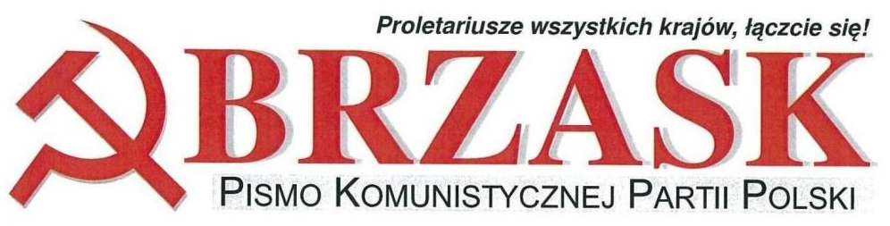
来源：波兰共产党网站
日期：不早于2020年3月
链接：https://kom-pol.org/brzask/
《黎明报》（Brzask）的前身是报纸《黎明与左翼前进》《Przedświt and Lewą Marsz》，后者创立于1991年，由比托姆的工人活动家群体自费出版，由斯坦尼斯瓦夫·扎瓦兹基（Stanisława Zawadzkiego）同志和约瑟夫·高利克（Józefa Gawlika）同志负责编辑。当时，这份报纸只能以非常低的份数（200至300份）出版，这意味着它不能发挥显著的作用；然而，它在延续思想和塑造党的地区组织方面做出了贡献。
在波兰统一工人党被（错误地）解散[1]后，许多共产主义者在不同地方组织了起来，开始从全面溃败中挽救社会主义思想。我们的出版活动，从一开始就面临着许多编辑方面和组织方面的问题。
《黎明报》的历史，开始于波兰共产主义者联盟“无产阶级”（ZKP “Proletariat”）[2]比托姆（Bytomiu）地区执行委员会。《黎明报》的参与团队付出了巨大的努力，在没有专业人士参与和支持，也没有太多资金的情况下，顽强地、坚持不懈地克服了许多困难和问题，呈现了无产阶级报刊的思想。
在比托姆的同志们中间，在波兰共产主义者联盟“无产阶级”的地区执行委员会和圈子的会议上，通过了出版一份地方性共产主义报纸的决议。在六个可选的名字中间，最终选定了“黎明”作为报纸的名字。这标志着《黎明报》的开始。1991年3月25日，《黎明报》第一期以一个版面出版，发行了400份；第二期发行了1000份。从第4期开始，发行量超过了2000份，由米切斯瓦夫·巴兰（Mieczysława Barana）同志负责编辑。
1992年，在安杰伊·库瓦克（Andrzej Kuwak）同志的新的领导下，《黎明报》修改了排版样式，增加到了6个版面，并覆盖了波兰共产主义者联盟“无产阶级”在全国的所有地方组织。
1993年至1996年，编辑团队由安东尼·特利科夫斯基（Antoni Terlikowski）同志领导。他坚持不懈地提高和发展编辑和出版工作。在这一时期，《黎明报》成了波兰共产主义者联盟“无产阶级”的官方报纸，每月出版一期，每期16个版面，发行量达到了1000至2000份。由于健康原因，特利科夫斯基同志后来辞去了编辑团队的管理工作。
1996年6月，波兰共产主义者联盟“无产阶级”建立了以马塞利·切皮尔（Marceli Czepiel）同志为首的编辑团队。提高和发展编辑和出版工作的事业继续进行着。得益于此，《黎明报》每月定期出版并在全国发行。
和党本身一样，《黎明报》从一开始就遭受着迫害。这与它在资本主义波兰传播共产主义思想的作用和活动有关。当右翼赢得1997年议会选举时，反动派就发动了对共产主义者的攻击。他们向检察官提交了根据新宪法（当时的）第13条立即禁止波兰共产主义者联盟“无产阶级”的动议。尽管禁令当时没有任何法律基础，右翼仍然用法律的诡计，匆忙通过了关于政党的法案，其中包括更加严格的限制。自此，波兰共产主义者联盟“无产阶级”被剔除出了注册政党名单。
共产主义运动的活动所受到的阻碍，在共产主义者的队伍中引发了混乱，使其分裂为两大部分：一部分人在2001年建立了波兰社会主义工人党（性质与波兰社会党类似）；另一部分人在2002年建立了波兰共产党。波兰共产党第一次代表大会做出决议，将《黎明报》继续作为党的新闻机构。在这个极其困难的时期，莱科斯瓦夫·克尔彻（Lechosław Kercher）同志被任命为编辑团队的负责人。
2006年起，编辑委员会的组成进行了调整，克日什托夫·施韦伊（Krzysztof Szwej）同志开始担任主编。随着互联网的发展和传播，党建立了第一个网站（kompol.org，现已不可用），《黎明报》也开始以电子形式发行。该网站拥有自己的论坛。随着社交媒体的发展，《黎明报》于2014年开通了Facebook页面，党也于2012年开通了Twitter账户。几年后，波兰共产党的网站也开通了Facebook页面。
在党的第一个网站关闭时，第二个网站（kom-pol.org）建立了，《黎明报》所有期次的内容都被放置到了scribd.com的服务器上。在党现在的网站上，浏览者可以通过讨论空间（原来的论坛）对网站上的所有材料发表评论。党也开设了自己的电子邮箱，以及一个简单直观的联系表单供人填写。
2013年，法律与公正党（PiS）[3]的巴托什·科纳基（Bartosz Kownacki）开始了对《黎明报》编辑部和我们党的讨伐。他告知检察官办公室，《黎明报》犯下了助长极权体制的罪行，并要求宣布波兰共产党为非法。卡托维兹（Katowice）区检察官办公室负责人埃尔兹别塔·特卡切夫斯卡-库克（Elżbieta Tkaczewska-Kuk）则宣称：这一告知是莫须有的，我们已检查了该组织的状态和纲领，并未发现任何犯罪的迹象，因此中止了案件。
几个月后，卡托维兹的区检察官办公室在总检察官安杰伊·塞雷梅（Andrzeja Seremeta）的请求下，分析了这一地区与种族、宗教仇恨或助长极权体制相关的所有案件。他随后命令调查者恢复针对波兰共产党旧网站（kompol.org）内容的诉讼和检查。《黎明报》被特别地置于显微镜下，2008年至2014年的各期内容都被他们检查。
调查者以一个模棱两可的观点，向国家记忆研究所（Institute of National Remembrance）[4]发送了一些材料。亚当·朱罗克（Adam Dziurok）对此只是宣称：以波兰共产党的形式公开宣扬和传播共产主义价值观的行为至少是有争议的，尽管它没有公开提及极权主义的方法和实践。（2015年5月21日）
在雅盖隆大学的法学专家、宗教专家、政治科学家的有偏见的观点的基础上，2015年6月，四位同志被起诉，罪名是他们“出版含有关于共产主义体制的思想即马克思列宁主义的出版物”。
2016年，法院以规定程序对4名同志进行了判决（他们未被传唤，也没有机会听讯，是自己从媒体上得知消息的），但同志们对此提出了上诉。《黎明报》主编克日什托夫·施韦伊同志说：“我们是合法运作、合法注册的，我们反对极权主义和政治领域的暴力。这一判决十分荒唐，我们将在审判中证明这一点。” 栋布罗瓦-古尔尼恰（Dąbrowa Górnicza）区法院已经做出了中止案件的决定，但检察官办公室于2017年向卡托维兹区法院提出抗诉，要求对三位同志重新审判。
对《黎明报》编辑的指控极有可能是出于政治目的。
2018年3月，司法部长和公共总检查官兹比格涅夫·齐奥布罗（Zbigniew Ziobro）下令开展调查，以便发现足以禁止左翼共同党（Partię Razem）[5]和波兰共产党的证据（显然这是在为诉讼到宪法法院准备材料）。4月30日，有关部门对“苏维埃政权”（Władza Rad）[6]网站一位编辑的住所进行了非法搜查；5月11日，警方又突袭了波别罗沃（Pobierowo）的什切青大学（University of Szczecin）的马克思主义学术会议。同时，《黎明报》和波兰共产党的Facebook页面被关闭，理由是接到了匿名举报。在编辑办公室的同志们的努力下，这些账号才得以恢复（匿名举报者的指控被证明是莫须有的）。
2019年1月18日，栋布罗瓦-古尔尼恰区法院判处波兰共产党的刊物《黎明报》和党的网站的编辑人员无罪，宣布他们不构成“助长国家极权体制罪”（刑法第256条）。法院认为，检察官的指控和证据无法证明犯罪。法院还补充说：“不能以文章中摘出的句子和段落为依据，来判断是否助长了极权主义。”法院在判决中指出，应将助长极权体制与宣传共产主义观点区别开来。
2019年3月，检察官再次就法院对《黎明报》编辑的无罪判决提出抗诉。他将马克思列宁主义定义为极权主义，将关于社会革命的言论视作号召暴力推翻政府。他还对《黎明报》编辑对改良主义的批评提出指控，将其与二战前的波兰共产党联系起来。此外，检察官还指控法院违反了“自由评估所提交证据的原则”，以及轻信被告人的证词。
2019年7月10日，卡托维兹区法院决定重启对波兰共产党《黎明报》编辑人员案件的审查。这样，法院就迁就了检察官的动机，后者对栋布罗瓦-古尔尼恰区法院的无罪判决做出了抗诉。
2020年3月17日，栋布罗瓦-古尔尼恰区法院（在被告人由于疫情原因未能到场的情况下）中止了诉讼。法院指控被告人应承担法院费用，要求每人向“受害者援助基金”支付1000波兰兹罗提[7]。就是说，他们并未被判处有罪，却遭到了罚款。这一判决并非终审判决，同志们对判决提出了上诉。
现政权一方面竭力恫吓和劝阻共产党人，想让他们不再积极活动；另一方面尝试着取缔妨碍它的小组、协会和组织。对右翼和反动势力来说，共产党人一直都是他们的头号公敌。
《黎明报》不单是一份报纸或杂志，更是许多同志忠诚的、创造性的工作的结果。《黎明报》就是我们党的历史。
《黎明报》是波兰新闻史上的这样一个现象，它完全是由人们社会化编辑的（有超过160名作者）。它完全忠诚于捍卫人民波兰的成就，并在反共主义的喧嚣下为捍卫马克思主义哲学发起各种行动。
如《黎明报》的一位前主编安东尼·特利科夫斯基（Antoni Terlikowski）同志所说，它向社会传播马克思主义，是波兰共产党争取建立公正和民主的国家的最有效行动之一。
《黎明报》过去忠于，以后也将永远忠于马克思主义的思想。
在《黎明报》的版面中，大部分内容都旨在传播关于共产主义运动及其意识形态的真相（特别是揭穿形形色色反共造假者的谎言），并传播人道主义的思想。
《黎明报》的历任主编分别是：
1991年至1992年 米切斯瓦夫·巴兰（Mieczysław Baran）
1992年至1993年 安杰伊·库瓦克（Andrzej Kuwak）
1993年至1996年 安东尼·特利科夫斯基（Antoni Terlikowski）
1996年至2002年 马塞利·切皮尔（Marceli Czepiel）
2002年至2006年 莱科斯瓦夫·克尔彻（Lechosław Kercher）
2006年至今 克日什托夫·施韦伊（Krzysztof Szwej）

巴基斯坦矿业工伤工亡状况
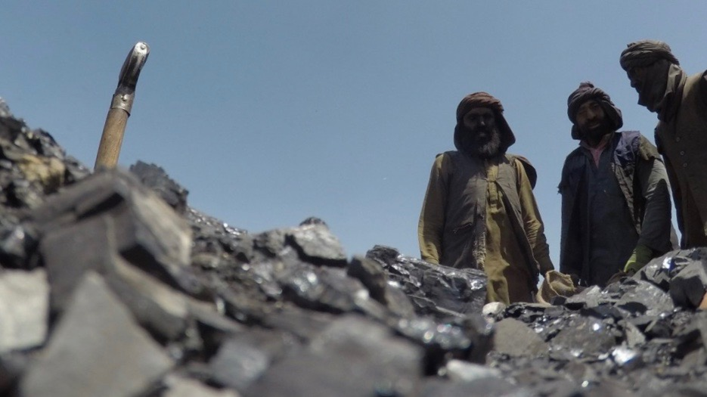
来源：印度“人民快讯”网站
日期：2022年5月27日
链接：https://peoplesdispatch.org/2022/05/27/at-least-18-coal-miners-died-in-pakistan-this-may/
全球产业总工会（IndustriALL）报道称，根据巴基斯坦中央矿业劳工联合会（Pakistan Central Mines Labor Federation）的估计，今年5月，巴基斯坦共有至少18名矿工由于各种事故而遇难。政府的冷漠态度，以及执法机构和矿场主的过失罪行，对全国那些仍在不人道且有害的工作条件下卖命的矿工来说是致命的。
5月22日，3名矿工在一次燃气爆炸事故中受伤。据报道，该矿场属于沙克特-查拉特煤炭公司（Shakot Charat Coal Company）。5月21日，一名工人在杜基（Duki）煤矿场遭到电击。该矿场始终有滑坡的危险，5月早些时候另有一名工人在此遇难。5月19日，加齐（Ghazi）的一名矿工在工作时跌下屋顶身亡。巴基斯坦中央矿业劳工联合会估计，巴基斯坦的采矿业总共有400座矿场，雇佣了10万名工人。
“糟糕的工作条件切实危害着工人的生命，工人需要培训、组织以及旨在提高防范意识的活动，我们需要在这些方面提供帮助。”巴基斯坦中央矿业劳工联合会主席苏丹·汗（Sultan Khan）说。全球产业总工会报道称：许多工会抗议说，大多数矿场主可以肆无忌惮地为一己私利玩弄人命。
矿工工会指出，管理层常常雇佣年轻的矿工。这些矿工40来岁就会因为慢性呼吸疾病、肺结核、视力衰退或受伤而被迫失业。
工会强调，大多数煤矿场仍采用原始的开采方法。因此，工人因为“燃气爆炸、矿墙倒塌、洪水、机器方面的事故”而受到伤害的风险仍然很高。
许多工人常常被迫在缺少充足安全设备的情况下每天工作超过10小时。工会强调，这显然是违反了巴基斯坦的劳动法规。每当发生死伤或事故，首先做出反应的通常是矿场内的其他矿工，因为设备精良的应急救援队无法及时到达现场。
巴基斯坦国家人权委员会（National Commission for Human Rights）在《矿中死亡：俾路支斯坦煤矿报告》（Death in Mines: A Report on Coal Mines in Balochistan）中强调说，有关部门毫无作为，这主要是因为政治压力。报告还强调，必须把限制和尽量避免事故放到首要地位。
国际劳工团体（包括全球产业总工会）也大力支持地区性的工会联盟提出的“必须落实国际劳工组织176号公约规定的安全标准”的要求。[1]
巴基斯坦中央矿业劳工联合会指出，共有几百个煤矿的运作方式不受监管，工作条件也不安全。矿工还要面对不知名枪手的针对性袭击。该联合会估计，每年共有100至200名矿工死亡。去年，事故造成了至少176名矿工死亡和180名矿工受伤。

苏丹共产党总书记被捕
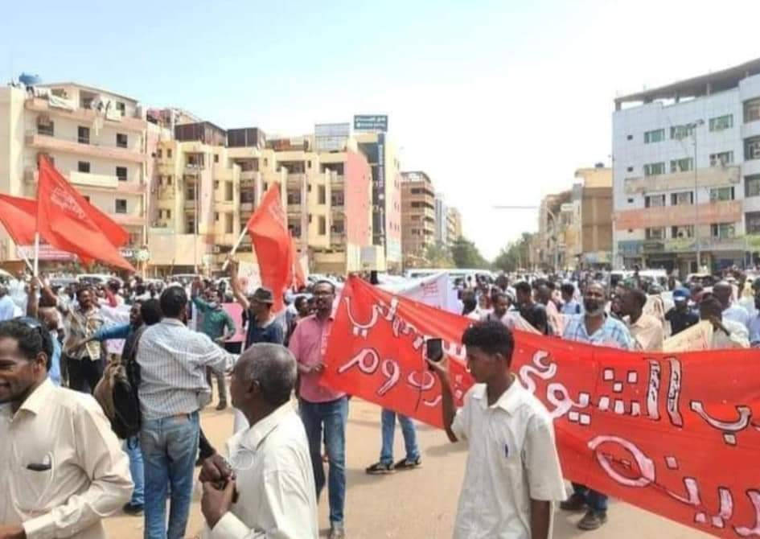
来源：英国青年共产主义联盟“挑战”杂志网站
日期：2022年5月26日
链接：https://challenge-magazine.org/2022/05/26/leading-sudanese-communists-arrested-as-military-government-continues-persecution/
近日，苏丹共产党（Sudanese Communist Party (SCP)）遭到了更加严重的迫害。执政的苏丹军方分两次逮捕了党的三名政治局成员，其中包括党的总书记穆罕默德·穆赫塔尔·哈提卜（Muhammad Mukhtar Al-Khatib）。这次逮捕发生在苏丹共产党领导人与南苏丹的革命力量争取结束军方统治的的会谈之后。
总书记穆罕默德·穆赫塔尔·哈提卜和政治局委员萨利赫·马哈茂德（Salih Mahmoud）是在从南苏丹返回之后的2022年5月19日星期二被逮捕的。此前，他们两人率领苏丹共产党代表团访问了南苏丹，会见了苏丹解放运动（Sudan Liberation Movement (SLM)）领导人阿卜杜勒·瓦赫德·穆罕默德·努尔（Ustaz Abdulwahid Mohamed Nour）和苏丹人民解放运动/军（Sudan Peoples Liberation Movement/Army (SPLM/A)）[1]指挥官阿卜杜勒阿齐兹··阿赫洛（Abdulaziz Alhelo）。
苏丹共产党的代表团讨论了党的文件《苏丹：僵局和恢复革命的方法》（Sudan: the stalemate and ways to restore the revolution）。该文件号召继续“此前旨在以政治方式统一苏丹革命力量、推翻政变当局、建立公民民主国家并在苏丹实现全面公平的和平解决的努力”。
会谈后，苏丹共产党称：“迫于外国驻南苏丹情报机关的审查和行动限制，大部分代表前往夸达（Kauda）与苏丹人民解放军指挥官阿卜杜勒阿齐兹·阿赫洛会面的行程，并未通知南苏丹当局。”
穆罕默德·穆赫塔尔·哈提卜在家中被捕，萨利赫·马哈茂德在喀土穆机场被捕。萨利赫·马哈茂德于5月20日周五获释。然而仅仅两天之后，又有苏丹共产党政治局成员阿迈勒·阿尔赞因（Amal Alzain）在参加党的新闻发布会之后返回途中被捕。她于一天后获释。
苏丹共产党发言人哈桑·奥斯曼（Hassan Othman）在“时刻”（Al-Hadath）频道上解释说：“现在发生的事情并不新鲜。我们已经而且将继续进行广泛的对话，以便团结苏丹的革命力量，实现彻底的变革。”
自去年10月军方掌权以来，苏丹经常爆发平民示威活动。示威者要求建立公民统治，并解决该国的高通胀等社会问题。苏丹安全部队对这样的抵抗活动予以重拳打击，他们用包括催泪瓦斯在内的手段残酷镇压抗议者。

什么是“革命工人和人民阵线”？
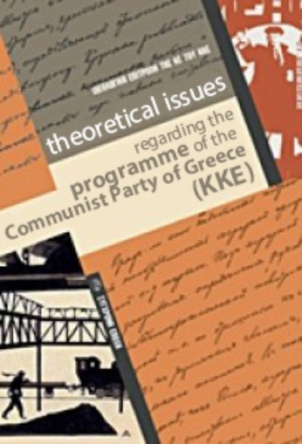
编者按：现行《希腊共产党纲领》通过于2013年4月希腊共产党十九大，本系列文章是对该纲领的解释。我们将连载本系列文章，本文是第二章第六节第三部分。
来源：希腊共产党网站
链接：https://inter.kke.gr/en/articles/Theoretical-Issues-regarding-the-Programme-of-the-Communist-Party-of-Greece-KKE/
第二章 社会主义革命。什么是社会革命？
2.6 希腊共产党在革命条件下的任务
（3）什么是“革命工人和人民阵线”？
世界革命运动的长期经验表明，在具备革命形势的条件下，工人群众斗争的手段是为了保证人民拥有生存所需的必要条件，而资产阶级政权已经无法保证这些必要条件的供给了。这些必要条件有许多形式，用于保障人们的生存、医疗、教育的延续等。总的来说，工人和人民对生产（工厂和农业生产）、主要用于大众消费的产品（食品、药品等）、运输基础设施等的控制是其基础。
必须在统一的革命中心领导下建立这样的一些机构——它们为推翻资产阶级政权而斗争，而不只限于维护工人和人民的生存。大众活动的发展中建立的这些机构所附属的武装力量，将被用来推翻资产阶级政权。
在希腊人民解放军（National People’s Liberation Army (ELAS)）和民族解放阵线（National Liberation Front (EAM)）从德国和意大利占领下解放出来的希腊领土上，我们党与希腊工人运动、人民运动在行动中留下了这方面的历史遗产。后来，在1946年至1949年希腊民主军（Democratic Army of Greece (DSE)）的斗争中也是如此。
在俄国革命中，这些机构是苏维埃——工人和士兵的代表所构成的委员会。
最早的苏维埃成立于1905年, 它在革命行动的组织中，尤其是在总罢工的组织中起着决定性的作用。列宁从一开始就看到了建立“紧密的革命中心”的可能性，并指出“苏维埃应当尽快地宣布自己是全俄国的临时革命政府，或者（完全是一码事，只不过是形式不同而已）必须建立一个临时革命政府。”[1]
1917年2月，在反对沙皇和地主的革命中再次成立了苏维埃，资产阶级势力也参加了这场革命。布尔什维克从一开始就把重点放在苏维埃方面，奋战在建立苏维埃的第一线。
在建立了临时政府的资产阶级与建立了控制着武装部队（武装厂卫队和其他军事部门）的苏维埃（代表委员会）的之间，形成了“权力的平衡”，也就是列宁所说的“双重政权”的局面。这种“双重政权”是沙皇被推翻后资产阶级组建自己的政权、自己的国家的结果。
但是，小资产阶级和机会主义势力占主导地位的苏维埃却支持资产阶级政府，这表现为小资产阶级和机会主义政党的代表参加了临时政府。
布尔什维克反对临时政府，支持将一切权力移交给苏维埃，这一立场构成了他们1917年4月至10月政治行动的核心。
与主要来自农村地区的贫苦人民结盟的工人阶级的战斗组织和行动，在苏维埃中间表现了出来。这个机构在控制生产、维持秩序、分配食物、确保工人生存等方面采取了关键性措施。
因此，苏维埃是新政权的种子。资产阶级政府被推翻后，苏维埃就成为了无产阶级专政的机构。
1917年至1921年的整个革命时期，工人和人民斗争的机构在欧洲——德国、匈牙利、斯洛伐克、意大利等地——都建立了起来。在革命没有取得胜利的情况下，这些机构要么被同化，要么被解散。
共产国际指出了“苏维埃运动”发展的方向，规定了苏维埃建立和发展的前提和条件，特别是革命形势存在的前提条件。
但是，通过和平道路走向社会主义的议会幻想，以及在资产阶级政权的基础上建立某种（反帝的、民主的、爱国的）政府作为走向社会主义的中间阶段的幻想，一定程度上在共产主义运动中占据着主导地位。因此，在一些共产党的纲领中，丝毫看不到建立革命斗争机构的相关内容的影子。这样，一旦出现革命形势，朝着这个方向的准备行动也将十分薄弱。
希腊共产党第十九次代表大会（2013年4月）描述了“革命”的社会经济和政治形势的特点，并确定了组织革命斗争的职责和方向：
“在具备革命形势的条件下，运用了一切形式的活动的革命工人和人民阵线，能够成为反对资本主义政权的人民起义的中心。必须在基础领域，特别是在工业-贸易-运输中心、信息与能源中心取得胜利，全面瓦解和消灭资产阶级政权的机器，宣布废除它们，推翻资产阶级专政，使人民创造的革命机构得以建立和取得胜利，并将其作为建立新的社会组织和革命工人阶级政权的机构。
在革命进程中，机会主义和改良主义的立场会不断地产生影响。因此，我们需要同它们进行斗争，使其在工人阵线和人民阵线中处于边缘地位。
在具备革命形势的条件下，工人和人民阵线也将通过保卫罢工委员会和起义的其他形式来发挥作用。它将获得这样的能力和手段——在各个阶段保护革命，加强工人对工厂、银行、农业生产（与贫苦农民一道）的控制，为人民提供食品，应对各种可能的复杂反应。
革命工人和人民阵线将获得这样的能力——用自己的暴力对抗资本的暴力，使阶级敌人的机构陷入瘫痪，压制其反革命的计划，阻断工人阶级和群众阶层对它们的支持。它将有能力代表农民中的贫苦阶层、城市自雇者的大众阶层、半无产阶级、失业者和移民，使他们加入这一斗争方向。”[2]

[1] 奥斯维辛集中营（波兰）、达豪集中营（德国）、毛特豪森集中营（奥地利）、萨克森豪森集中营（德国）、拉文斯布吕克集中营（德国）。——译注
[2] 罗姆人是一个非地域性、内部分化明显且被边缘化的少数民族，起源于印度北部，散居全世界，一般外族都称其为吉普赛人，人口大约1000万。——译注
[1] 全球最大钢铁公司，约占世界钢铁产量的10%。——译注
[2] 罢工开始于2022年5月11日。——译注
[1] 1990年1月27日至30日，波兰统一工人党第十一次代表大会宣告该党解散，并改组为波兰共和国社会民主党。——译注
[2] 该组织成立于1990年8月，是成立于2002年的现波兰共产党的前身。——译注
[3] 波兰执政党，政治立场为右翼至极右翼，意识形态主要为保守主义、民族主义、反共主义。2005年至2007年、2015年至今处于执政地位。——译注
[4] 波兰一所篡改历史的反共研究机构。——译注
[5] 波兰的一个民主社会主义党派。——译注
[6] 波兰的一个托洛茨基主义网站。——译注
[7] 约合人民币1600元。——译注
[1] 该公约规定了采矿业的安全标准。 https://www.ilo.org/dyn/normlex/en/f?p=NORMLEXPUB:12100:0::NO::P12100_ILO_CODE:C176 ——译注
[1] 2011年南苏丹独立后，苏丹人民解放军即为南苏丹政府军。——译注
[1] 列宁，《我们的任务和工人代表苏维埃 》（1905年11月2—4日〔15—17日〕） https://www.marxists.org/chinese/lenin/mia-chinese-lenin-19051102-04.htm ——译注
[2] 《希腊共产党纲领》 http://inter.kke.gr/en/articles/Programme-of-the-KKE ——原注

